RAZVIJANJE SAMOSTOJNOSTI: SREDA
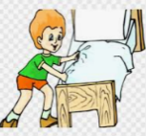  - POSPRAVI POSTELJO. PREZRAČI SOBO! | - PRIPRAVI SI ZDRAV ZAJTRK IN TOPEL NAPITEK.
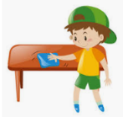  - POSPRAVI IN POMIJ ZA SEBOJ. | 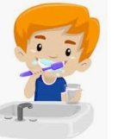  - TEMELJITO SI UMIJ ZOBE IN OBRAZ.
- RAZČEŠI LASE. | - DAN, MESEC, LETNI ČAS, LETO  - kateri je dan v tednu;  - kateri je mesec v letu;  - kater letni čas je trenutno;  - leto.
- MISELNA TELOVADBA
»OTIPAJ PREDMET«
- Zapri oči ali še bolje, čez oči si zaveži ruto ali šal.
- Naj ti nekdo (starši, stari starši, sestra ali brat) poda predmet, ki ga lahko držiš v rokah.
- Predmeta se dotikaj in ga obračaj v rokah tako, da lahko poveš vse, kaj občutiš in tako opišeš predmet, ki ga držiš v rokah. Seveda na koncu poveš, kaj držiš v rokah.
- Otipaj pet (lahko pa tudi več) različnih predmetov.
- Nato se vlogi zamenjata. Starš (ali kdo drugi) si zaveže oči, ti pa mu podajaš predmete. Izbiraj predmete, ki jih bo starš težko opisal in »ugotovil«.
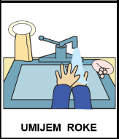
NE POZABI SI UMITI ROKE, TIPAL SI NAMREČ VELIKO PREDMETOV!
- POMOČ PRI GOSPODINJSKIH in DRUGIH HIŠNIH OPRAVILIH
Tvoja naloga danes (in tudi prihodnje dni) je, da boš mamičin ali očkov pomočnik. Vsak dan boš zapisal, pri katerih hišnih opravilih si pomagal.
Na primer: Sreda, 31. 3. 2020
Danes sem _______________________________________________________.
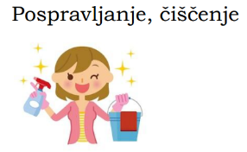
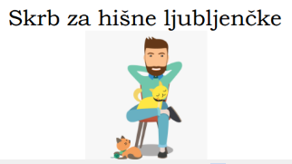
Na primer:

- ŠOLSKO DELO: OSEBNA UREJENOST – NEGA LASIŠČA
Veliko si že izvedel o negi rok! Poleg higiene rok pa je zelo pomembna tudi nega lasišča. Si vedel, da je glavna naloga las to, da nas varuje pred poškodbami in sončnimi žarki? No, zdaj veš!
UMIVANJE LAS
Lase umivamo po potrebi:
- ko se zamastijo
- dobijo neprijeten vonj
- onesnaženi so z drugimi snovmi (lak za lase, med, mivka, …)

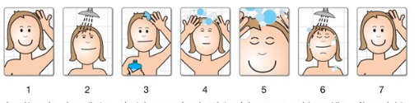
Spodaj je napisano 7 korakov, ki jim lahko slediš, da bo umivanje las preprosto tvoje lasišče oziroma lasje pa zdravi in sijoči.
- Ugotoviš, da so tvoje lasje umazani oziroma mastni. »Moram si umiti lase.« Lase najprej skrbo počeši. Tako boš z njih odstranil večje kose umazanije in ostanke različnih izdelkov za lase (na primer lak za lase).
- Lase zmoči s toplo vodo. »Odprem toplo vodo in lase dobro zmočim.« Voda ne sme biti prehladna niti prevroča. Nato vodo zapri.
- Na dlani nanesi šampon. Šampona ne nanašaj takoj na lase, ampak ga na dlani razredči z malo vode. »Vzamem šampon, ga iztisnem na roko in ga na dlani razredčim z malo vode. Nato ga nanesem na lase«. Šampon uporabljaj varčno! Za kratke lase zadostuje za oreh velik kupček iztisnjenega šampona.
- Šampon nežno (v)masiraj v lase, šampon se bo spremenil v peno. »Šampon (v)masiram v lase, lasišča ne drgnem.«
- Zapri oči, da šampon ne zaide v tvoje oči. »Zaprem oči, saj ne želim pene v svojih očeh.«
- S toplo vodo temeljito speri šampon iz svojega lasišča. »Odprem vodo in sperem šampon iz las.«
- Če si sledil vsem korakom, je tvoje lasišče čisto in verjetno tudi lepo diši. »Moji lasje so sedaj čisti in sveži.« Umite lase nežno ožemi z brisačo. Deklice si lase lahko ovijete in si jih na tak način tudi (p)osušite. Pri razčesavanju las je pomembno, da začnemo česati pri konicah in počasi nadaljujemo proti vrhu. Pravilo: z mokrimi lasmi delamo nežno!
Jutri izveš, kako sušimo in negujemo lase po umivanju.
Sedaj pa:
v zvezek za RS prepiši 7 korakov umivanja las – prepiši le črno odebeljene povedi (»Moram si umiti lase.«, …).
Nato v zvezek nariši:
- šampon, ki ga uporabljaš (barva, znamka …)
- glavnik, ki ga uporabljaš
Spodnjemu obrazu nariši lase. Lahko narišeš takšne, kot so tvoji ali pa čisto drugačne.
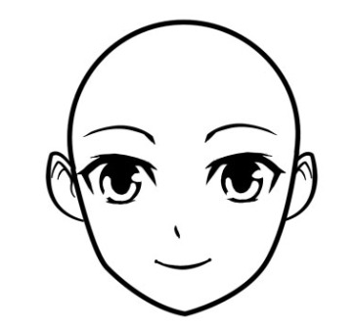

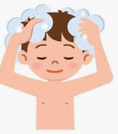
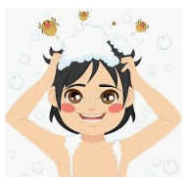
- DOMAČA NALOGA
Če so tvoji lasje potrebni pranja, kih zvečer umij.
- PRED SPANJEM
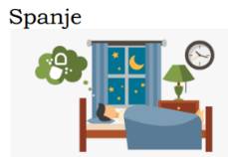
Zvečer zapiši nekaj povedi dogodku ali kakšni stvari, ki se je zgodila v tem dnevu. Starši ti naj pomagajo pri zapisu datuma.
- MOJE ŠOLSKO DELO
Tebe in tvoje starše bi prosila, da mi preko telefonskega sporočila ali SMS/MMS sporočila, sporočijo kako napreduje tvoje učenje oziroma delo doma.

